Mouvements de stocks
Il s'agit des entrées et sortie des produits dont vous gérez le stock, prenant en compte éventuellement l'emplacement de stock si vous les gérez.

Liste des mouvements
Accès : Produits - > Mouvements de stock
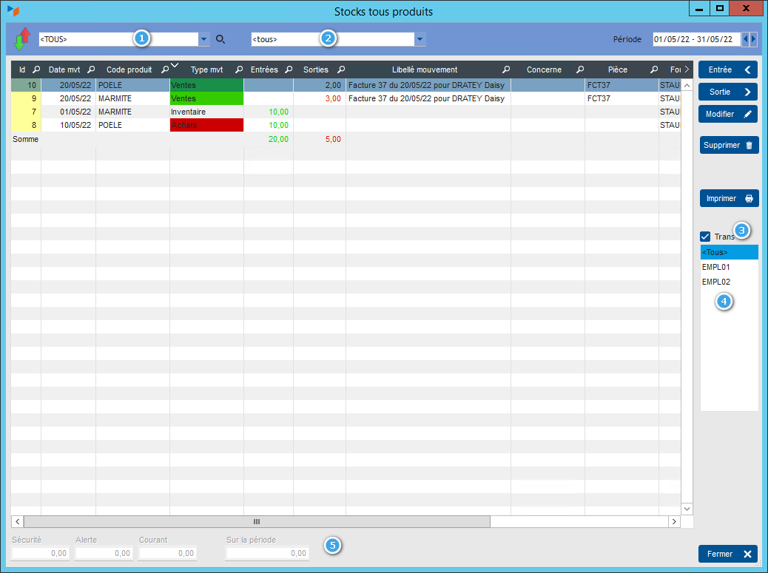
La combo 1 affiche les produits dont le stock est géré. Elle permet d'en sélectionner un seul, dans ce cas les chiffres-clé 5 sont calculés.
La combo 2 permet de sélectionner un type de mouvement de stock.
Si la case Trans 3 est cochée, les mouvements de transfert seront affichés.
La liste des emplacements 4 permet de n'afficher les mouvements que pour l'emplacement sélectionné.

Fiche mouvement de stock
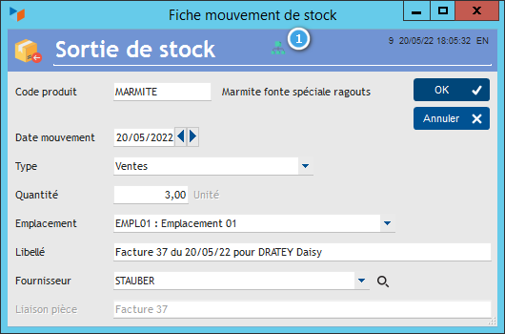
Elle présente le détail du mouvement.
Le mouvement de stock est éventuellement lié à la pièce qui le concerne (ici la facture 37).
Il peut également être lié à un projet en utilisant le bouton 1.


Autres articles “Stocks”
Détails stocks produits
Emplacements (de stock)
Etat des stocks
Mise à jour Inventaire
Mouvements de stocks
Niveaux par emplacements (de stock)
Recalculer / apurer / épurer les stocks
Reliquats
Stock de produits composés
Stocks : généralités sur la gestion des stocks
Stocks : modes de gestion
Stocks par numéros de série
Transfert entre emplacements (de stock)

